智慧树网2019春夏学生学习手册
一、选课安排
1.可选课程
序号 | 课程名称 | 课程负责人
1 | 大学生安全文化 | 吴超
2 | 毒品与艾滋病预防 | 申群翼
3 | 创业管理：创业者的十八般武艺 | 郑春东
4 | 公共关系与人际交往能力 | 李占才
5 | 新时代新思想前沿热点 | 王付欣
6 | 中小学音乐教学设计与案例分析 | 资利萍
7 | 学前儿童心理发展与教育 | 寇延
8 | 齐鲁名家 谈方论药 | 王欣
9 | 急救在身边 | 史继学
10 | 财务报表分析（上海对外经贸大学版） | 张铁铸
11 | 一起学说普通话 | 潘丽君
12 | 护士人文修养 | 唐庆蓉
13 | 物联网概论 | 张志勇
说明：查看课程详细信息可以登陆智慧树网我校专属选课网站：
http://portals.zhihuishu.com/zkvtc=>跨校共享课
2.选课时间及注意事项
（1）.选课起止时间：4月26日零点-5月9日24点前，不允许退改选。在线学习时间截至到6月9日23：59分，要求在此时间前完成在线部分的视频学习、章节测试、见面课的直播或回放。所有课程期末考试安排均为在线进行，时间为2019年6月10日0:00分－2019年6月16日23:59分,不允许补考。
（2）.由于网络课程不受学习时间和空间的限制，有的同学会提前完成在线视频的学习，最后却忘记了期末考核及见面课的学习，所以在此提醒各位同学注意期末考试时间安排，以免错过期末考试而导致成绩不合格，建议各位同学在手机上设置期末考试时间提醒。
（3）遇到问题联系智慧树在线客服或与本班级负责学习的班干部交流（在周职智慧树学习群）。以下内容要仔细阅读：
注意：1.选课时的个人信息，学号，姓名务必准确，否则课程结束后成绩将无法正常录入教务系统，无法获得学分。
2.核对方法：下载知到app--右下角点“我的”，查看自己的学号及姓名信息。 如果发现不正确，务必及时修改。
3.修改方法：知到app 右下角---“我的”----在线客服，点击之后点人工服务进行修改
二、账号登录及选课流程
在4月26日-5月9日可按手机端或电脑端等方式完成慕课账号的登录并开始进行选课。
（一）手机端选课
1.打开选课页面
在手机端浏览器中输入http://portals.zhihuishu.com/zkvtc或扫描下面的二维码，进入我校课程专属选课页面，点击【跨校共享课】。打开页面后往下滚动手机屏幕，可以查看到选课起止时间、选课门数限制、选课说明、详细的课程简介、课程图片以及相应的学分、学时等信息。
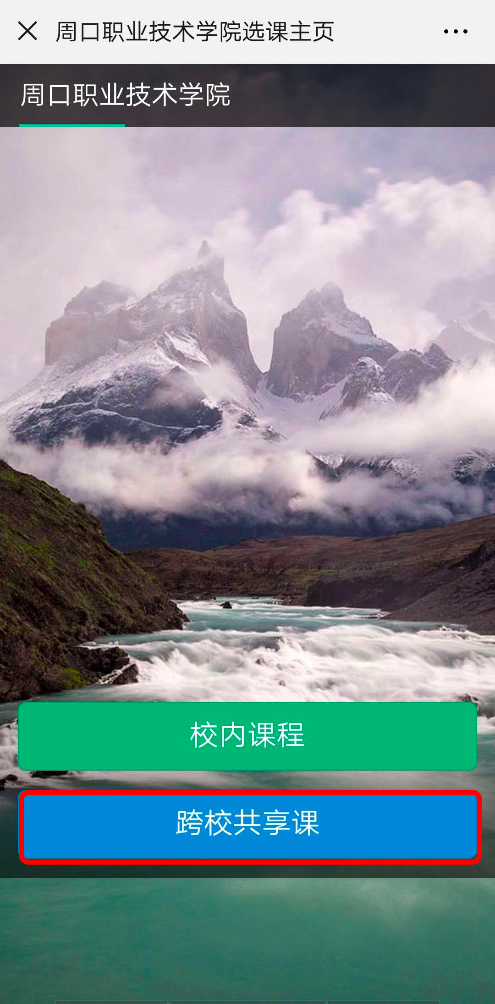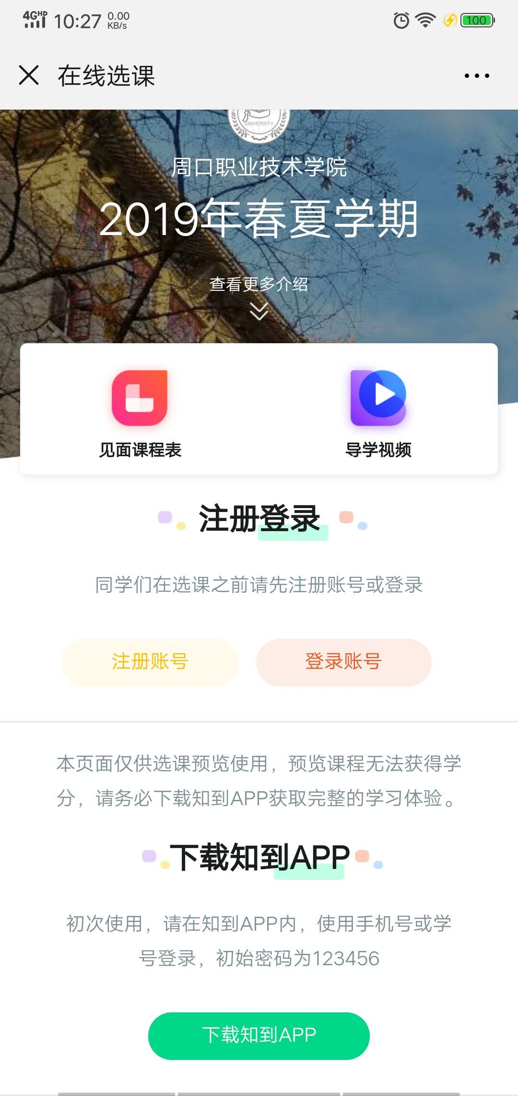
2.登录
点击课程卡片中的“选择”会进入【注册/登录】的窗口,选择【学号】登录，新生初始密码123456。（上学期已经学习过智慧树课程的，可直接通过“手机号码 + 密码“的方式登录）。
3.选择并确认课程
登录完成后，即可开始课程选课：
- 此时点击“选择”后，该图标会变为红色的“删除”，并且屏幕下方出弹出“提交课程”窗口，显示已经选择x门选修课，“还剩x门课可选”；
- 点击“提交课程”，页面会进入确认课程窗口，提示有x门课需要确认；
- 点击“确认”，页面会提示“恭喜你选课完成”，你可以观看导学视频；
- 观看完视频后，点击“已了解”，页面下方会提示你“打开智慧树APP”（要先下载）
你需要下载知到APP进行登录，即可进入学堂开始学习。
- PC端选课
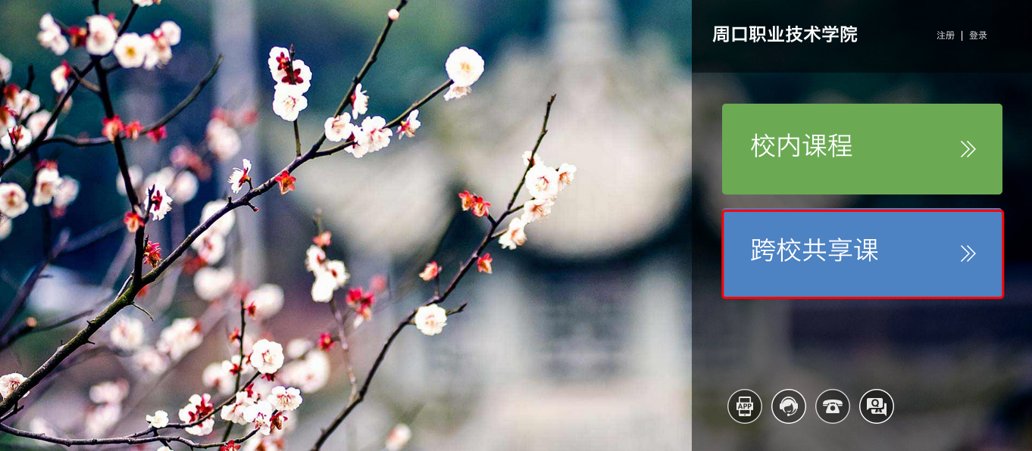
- 进入专属页面
电脑端输入http://portals.zhihuishu.com/zkvtc进入本校的共享课程专属选课页面，点击“跨校共享课”，进入跨校共享课页面。该页面往下滚动屏幕，可以查看到选课起止时间、退课起止时间、选课门数限制、选课说明、详细的课程简介、课程图片以及相应的学分、学时等信息。
2.登录
在该页面中，可以通过右上角的图标，点击【登录】，选择学号登录，初始密码123456（注意：上学期学习过的学生可直接通过“手机+ 密码“的方式登录），登录完成后就可以开始选课了！
- 选择并确认课程
此时点击“选择课程”，图标会变为红色的“已选”。点击“我的课程”，可以展开“您已选的课程”清单列表，点击红色X可以退选；在清单列表的下方，会显示“还剩余x门课可选”（该校自由选课门数限制为1门）
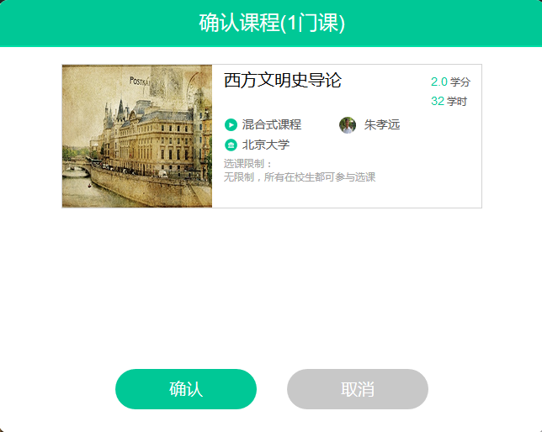
选课时请确认与自己的学院、年级等信息相符合，避免出现学完之后没有对应学分！。点击“提交课程”后，弹出“确认课程（1门课）”窗口，请您再次对所选课程的详细信息进行确认，确认无误后点击【确认】，恭喜您选课已完成！


请观看导学视频，然后点击【已了解】页面即可自动跳转进入智慧树网-在线学堂进行学习！

进入智慧树网-在线学堂后，可以下载智慧树APP学生端。
